План-конспект урока в 10-м классе по алгебре и началам анализа на тему: " Преобразование графиков ".(2 часа)

Тип урока: Закрепление.

Цели урока:

Образовательные: - привести в систему знания о различных видах преобразований графиков функций (уметь по графику определять какое выполнено преобразование и зная порядок преобразований, построить график этой функции)

Воспитательные : - воспитывать умения организовать себя для кропотливой пошаговой работы.

- воспитывать уважительное отношение к преодолению трудностей своих одноклассников.

Развивающие: - развивать умение строить логические цепочки для перехода от простых заданий к более сложным.

Ход урока.

На прошлых уроках мы с вами строили графики функций, познакомились с разными видами преобразований. Сегодня у нас заключительный урок по этой теме, цель его обобщить полученные знания.
- Проверка знаний. (слайд №1)
Ответьте на вопросы при помощи, каких преобразований можно получить график функции, если исходная функция :
1)
2)
3) растяжение (а<1), сжатие (а>1) вдоль оси Ох
4) растяжение (b<1), сжатие (b>1) вдоль оси Оy

2. Определите, какие преобразования использовались при построения графиков. (слайд №2)

(слайд №3)
1)
2)
3)
3. Построение графиков функций, объяснив алгоритм решения своей работы, т.е. какая исходная функция и какие преобразования нужно выполнить, чтобы построить график данной функции.
(Решения приложение №1)
1.
2.
3. 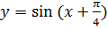
4.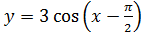
5. 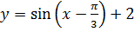
6. 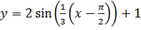 (слайд №4).
4. Самостоятельная работа. (Решения Приложение №2)
Вариант –1
Постройте графики функций:
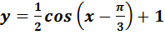
Вариант – 2
Постройте графики функций:

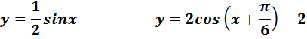

5. Итоги урока. Мы сегодня на уроке закрепили тему «преобразование графиков». Повторили основные способы преобразования.
6. Домашнее задание. №50 а); №56 б), в). (Решения приложение №3)

